TELTTAKORTTI
KIVIJALKA25

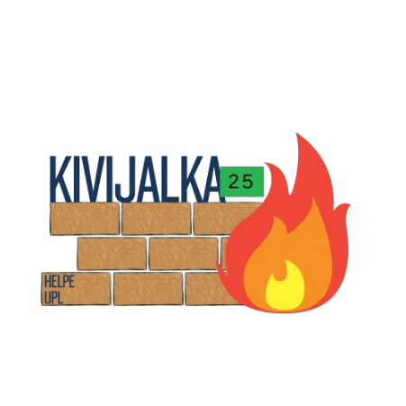  PALOKUNNAN NIMI: | TELTTANUMERO
 | (TURVA täyttää)
OSASTON VASTUUHENKILÖ (nimi ja puhelinnumero):
TELTAN VANHIN (nimi ja puhelinnumero):
TELTASSA MAJOITTUVIEN NIMILUETTELO:

Täytä telttakortti etukäteen ja tulosta mukaan leirille!  Kortti ripustetaan telttaan näkyvälle paikalle. | LÄMMITYSLUPA (TURVA laittaa)

